Администрация
Елизаветинского сельского поселения Гатчинского муниципального района
Ленинградской области
Заключение по результатам антикоррупционной экспертизы постановления Администрации муниципального образования Елизаветинского сельского поселения Гатчинского муниципального района Ленинградской области от 25.06.2018 238 «О внесении изменений в постановление администрации Елизаветинского сельского поселения от 03.04.2018г. 124 «Об утверждении плана проведения проверок муниципального земельного контроля физических лиц на 2018 год»
Ведущим специалистом юристом Администрации муниципального образования Елизаветинского сельского поселения Гатчинского муниципального района Ленинградской области в соответствии с частью 3 статьи З Федерального закона от 17 июля 2009 г. .М2 172-ФЗ ”06 антикоррупционной экспертизе нормативных правовых актов и проектов нормативных правовых актов”, пунктом 2 Правил проведения антикоррупционной экспертизы нормативных правовых актов и проектов нормативных правовых актов, утвержденных постановлением Правительства Российской Федерации от 26 февраля 2010 г. N2 96, Уставом муниципального образования Елизаветинское сельское поселение Гатчинского муниципального района Ленинградской области, принятым решением совета депутатов муниципального образования Елизаветинское сельское поселение Гатчинского муниципального района Ленинградской области от 10 ноября 2016 г. N2 132, проведена антикоррупционная экспертиза:
- постановления Администрации муниципального образования Елизаветинского сельского поселения Гатчинского муниципального района Ленинградской области от 25.06.2018 N2 238 «О внесении изменений в постановление администрации Елизаветинского сельского поселения от 03.04.2018г. N2 124 «Об утверждении плана проведения проверок муниципального земельного контроля физических лиц на 2018 год».
В представленном постановлении Администрации муниципального образования Елизаветинского сельского поселения Гатчинского муниципального района Ленинградской области от 25.06.2018 N2 238 «О внесении изменений в постановление администрации Елизаветинского сельского поселения от 03.04.2018г. N2 124 «Об утверждении плана проведения проверок муниципального земельного контроля физических лиц на 2018 год» коррупциогенные факторы не выявлены.

Дата проведения экспертизы начало: 25.06.2018 конец: 27.06.2018
Ведущий специалист-юрист 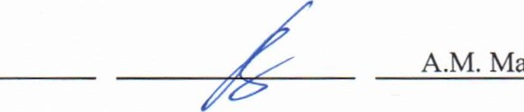А.М. Мамедова

